Mateřská škola PALETKA, Praha 13, Trávníčkova 1747
155 00 Praha 5, Stodůlky
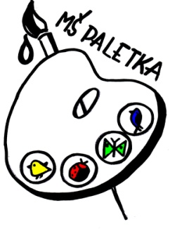

Mateřská škola Paletka, Praha 13, Trávníčkova 1747, zastoupena ředitelkou Bc. Alenou Černohorskou rozhodla podle ustanovení § 34 odst. 3, § 165 odst. 2 písm. b) a § 183 odst. 1 zákona č. 561/2004 Sb., o předškolním, základním, středním a vyšším odborném a jiném vzdělávání (školský zákon), a v souladu se zákonem č. 500/2004 Sb., správní řád, takto:

Výsledky zápisu na školní rok 2020/2021

Registrační číslo | ROZHODNUTÍ
35 | Přijat/a
38 | Přijat/a
45 | Přijat/a
49 | Přijat/a
21 | Přijat/a
20 | Přijat/a
06 | Přijat/a
11 | Přijat/a
42 | Přijat/a
43 | Přijat/a
22 | Přijat/a
07 | Přijat/a
05 | Přijat/a
13 | Přijat/a
36 | Přijat/a
02 | Přijat/a
37 | Přijat/a
51 | Přijat/a
33 | Přijat/a
15 | Přijat/a
25 | Přijat/a
23 | Přijat/a
24 | Přijat/a
12 | Přijat/a
18 | Přijat/a
31 | Přijat/a
34 | Přijat/a

Proti tomuto rozhodnutí je možno podat odvolání k MHMP, ve lhůtě 15 dnů ode dne doručení rozhodnutí. Odvolání se podává prostřednictvím ředitelky mateřské školy, jejíž činnost vykonává Mateřská škola Paletka, Praha 13, Trávníčkova 1747

Bc. Alena Černohorská, ředitelka MŠ

